Association
des personnes handicapées de la Rive-Sud Ouest

Rapport

annuel

2021-2022

Présenté à l’assemblée générale annuelle
Juin 2022

APHRSO
100, rue Ste-Marie | La Prairie | J5R 1E8
450 659-6519 | info@aphrso.org | www.aphso.org

Table des matières

Qui sommes-nous ? 2
Notre équipe 3
Mot de la présidente et de la directrice générale 4

Volet : Gouvernance et développement organisationnel 5
- Ce que nous avons réalisé 6
- Ce que nous souhaitons poursuivre ou réaliser…………...…………………………. 7

Volet : Concertation-Représentation- Promotion-Revendication-Développement social…8
- Ce que nous avons réalisé ………9
- Ce que nous souhaitons poursuivre ou réaliser………………………………………12

Volet: Soutien aux membres et vie associative…………………………………………..…..13
- Ce que nous avons réalisé .14
- Ce que nous souhaitons poursuivre ou réaliser………………………………..…….17

Quelques-unes de nos publications……………………………………………………………18
Notre modèle logique……………………………………………………………………………19

L’Association des personnes handicapées de la Rive-Sud Ouest

La mission
L’Association des personnes handicapées de la Rive-Sud Ouest (APHRSO) est un organisme d’action communautaire autonome fondé en 1980 et dont la mission vise à promouvoir l’inclusion et la pleine participation citoyenne des personnes ayant des limitations fonctionnelles.

Qui sommes-nous ?

Territoire desservi
La MRC de Roussillon

Nos valeurs
Dignité – Justice sociale – Respect – Autonomie – Équité – Démocratie

Nos principaux objectifs
- Promouvoir les intérêts des personnes et ceux de leurs familles
- Promouvoir l’accessibilité universelle
- Faire reconnaître et défendre l’ensemble des droits collectifs et individuels des personnes et ceux de leurs familles
- Collaborer avec les ressources du milieu pour soutenir la réponse aux besoins des personnes et ceux de leurs familles
- Soutenir les personnes et leurs familles dans leurs démarches personnelles

Notre approche
Pour exercer notre rôle d’acteur de changement et dans une perspective de transformation sociale, nous intervenons à la fois auprès des individus pour qu’ils puissent exercer leur pouvoir d’agir et sur divers déterminants sociaux de la santé pour améliorer la qualité de vie des gens, soutenir le développement de ressources et d’environnements adéquats et accessibles et ainsi lutter contre l’exclusion sociale. Nos actions sont guidées par une approche globale des problématiques. Quant à nos stratégies d’intervention, notre majeure s’articule autour de l’intervention collective, alors que notre mineure s’articule davantage autour de l’intervention individuelle.

Nos services sont offerts du lundi au vendredi, de 8 h 30 à 16 h 30, sur une période de 50 semaines annuellement. Notons que l’APHRSO est propriétaire de son immeuble, situé dans le secteur historique du vieux La Prairie.

Notre équipe
Votre Conseil d’administration pour 2021-2022

Présidente : Madame Karine Lévesque
Vice-présidente : Madame Guylaine Rathel
Secrétaire : Madame Odette Gagnon
Trésorier : Monsieur Éric Cyr

Administratrices : Madame Christine Paquette
Madame Nathalie Migneault (départ en octobre 2021)
Monsieur Olivier Lemieux (départ en décembre 2021)

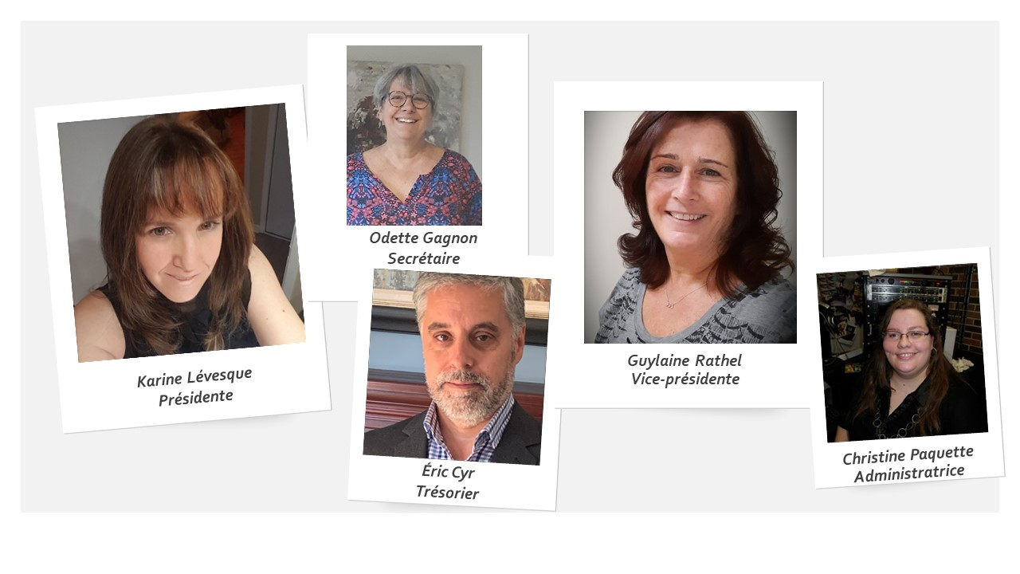

Le conseil d’administration était composé de quatre (4) parents d’adultes vivant avec une déficience intellectuelle, de deux (2) personnes vivant avec des limitations motrices et d’une personne issue de la communauté.

Les membres du Conseil d’administration se sont réunis à sept (7) reprises cette année.

Le comité de gouvernance s’est réuni à quatre (4) reprises.

Au total, les membres du Conseil d’administration ont offert 150 heures d’implication bénévole au profit de l’organisme.

Le personnel permanent

Directrice générale : Madame Nancy Côté
Responsable des services de soutien et d’informations : Madame Nancy Therrien
Agente de promotion et de développement social : Madame Marie-Eve Clermont

L’APHRSO a le privilège, depuis plusieurs années, de pouvoir compter sur une stabilité au sein de son personnel permanent, sur une diversité et une complémentarité au niveau des compétences, ce qui constitue un élément très positif pour l’organisation. Dans le contexte actuel de pénurie de main-d’œuvre et dans un contexte de pandémie, cette constance, jumelée à l’expertise et aux compétences de tous, a très certainement contribué à faciliter la poursuite de nos actions.

Mot de la présidente

et de la directrice générale
Chers membres,

C’est avec grand plaisir que nous vous présentons aujourd’hui le rapport des activités réalisées au cours de la dernière année. Pour une deuxième année consécutive, nous avons malheureusement dû composer avec les enjeux et les impacts reliés à la pandémie qui s’est poursuivie. Cependant, mieux outillée et avec plus d’aisance à fonctionner dans ce contexte bien particulier, l’APHRSO est parvenue à réaliser une grande partie des actions qu’elle avait prévues dans son plan triennal.

Tout ce travail accompli au cours de la dernière année a indéniablement été rendu possible grâce à l’implication de tous ceux et celles qui gravitent autour de l’organisme. Le moment est donc tout indiqué pour les remercier chaleureusement pour cette contribution inestimable.

Tout d’abord, merci aux membres du Conseil d’administration qui se sont impliqués tout au long de l’année, qui ont mis en commun leurs compétences et qui l’ont fait avec cœur, avec une grande motivation et un grand professionnalisme.

Merci aux membres du personnel qui, une fois de plus, ont jumelé leur expertise au profit de nos membres et de la mission de l’organisme. Vous êtes le cœur de cette organisation et grâce à vous, l’APHRSO continue d’être un organisme apprécié et reconnu dans son milieu.

Merci également à tous nos donateurs et partenaires financiers qui, année après année, nous supportent afin que nous puissions réaliser nos actions auprès de nos membres et de la collectivité.

En terminant, un immense merci à vous chers membres et à vos proches pour votre confiance, vos témoignages et votre participation si précieuse aux actions portées par votre organisme.

Ensemble, nous avons réalisé de bien belles choses cette année encore et le présent rapport en est une preuve indéniable.

Bonne lecture à tous!

Karine Lévesque Nancy Côté
Karine Lévesque Nancy Côté
Présidente Directrice générale

Volet :

Gouvernance et développement organisationnel
La gouvernance
Désigne l'ensemble des mesures et des règles qui permettent d'assurer le bon fonctionnement et le contrôle d'une organisation. La gouvernance a pour but de fournir l'orientation, de s'assurer que les objectifs sont atteints, que les risques sont gérés adéquatement et que les ressources sont utilisées avec économie, efficience et efficacité.
Nécessaire à tout type d’organisation, une saine gouvernance vise à garantir qu’une organisation respecte les lois et les réglementations la concernant, mais aussi la mission, les objectifs, les politiques internes qui lui sont propres de même que l’éthique.

Le développement organisationnel
Ensemble de principes, processus et pratiques qui soutiennent l’organisation dans son développement interne afin de soutenir ses ambitions de développement externe.

Le développement organisationnel est un effort délibéré pour améliorer la performance et la viabilité à long terme de l’organisation. Il s’agit de mettre en place les capacités nécessaires pour répondre aux besoins actuels et futurs de l’organisation.
Concrètement, le développement organisationnel consiste à déterminer si le processus opérationnel, le mode de gestion et le développement des compétences de l’équipe permettent de faire évoluer l’organisme.

Considérant les enjeux de recrutement et de relève et pour assurer une saine gouvernance, il est important pour l’APHRSO d’analyser ses pratiques et d’avoir une structure de fonctionnement efficace pour s’assurer d’avoir un CA diversifié et complémentaire en matière de compétences, d’expérience et de représentativité des personnes vivant avec des limitations.

Ce que nous avons réalisé
(Tel que défini dans notre plan d’action 2021-2024)

Évaluation de la gouvernance :
- Réactivation du comité de gouvernance
- Production d’une grille d’évaluation pour le CA et d’une grille pour le personnel
- Réalisation d’une auto-évaluation
- Compilation et analyse des résultats
- Réflexion sur les actions à réaliser pour améliorer le rendement et le développement des compétences
- Révision des pratiques d’accueil et de fonctionnement pour assurer l’efficience et le transfert des connaissances
- Évaluation des besoins de formation des membres
  - 1 formation offerte (Fonctionnement OBNL, rôles et responsabilités du CA)
- Mise à jour du formulaire d’engagement des administrateurs

Actualisation du plan de relève au CA:
- Analyse des besoins en matière de relève
- Élaboration et diffusion des profils recherchés
- Rédaction et diffusion d’un guide à l’intention des futurs administrateurs
- Recherche de candidatures
- Visibilité des compétences, de la motivation et de l’intérêt des membres du CA actuel (rédaction et diffusion de textes dans notre journal La Lumière pour faire connaître nos membres)

Transition numérique et application de mesures écoresponsables dans nos pratiques:
        - Poursuite de l’implantation de nouvelles technologies
        - Réduction de 50% de notre consommation de papier en 2021-2022

Gestion des ressources humaines
- Mise à jour du processus d’évaluation du personnel
- Analyse des conditions de travail
- Élaboration d’une politique de gestion des ressources humaines
- Mise à jour des descriptions de poste du personnel permanent
- Analyse des besoins en formation (7 formations offertes)
- Amélioration des pratiques en vue d’optimiser le travail et assurer le transfert des connaissances en continu

Gestion de l’immeuble :
- Analyse des besoins et plan de reconfiguration de l’espace bureau (travaux retardés)

Gestion des ressources financières
- Analyse des finances et suivi rigoureux du budget
Ce que nous souhaitons poursuivre ou réaliser au cours de la prochaine année pour :
- Assurer le maintien et l’amélioration continue de nos pratiques de gouvernance
- Assurer le maintien d’un conseil d’administration fonctionnel, efficient et qui reflète les besoins de l’organisme
- Assurer une relève représentative et efficiente au sein du conseil d’administration
- Assurer la rétention et le développement des compétences du personnel

À poursuivre en continu :
- Nos pratiques de saine gestion et de gouvernance
- L’optimisation constante de nos ressources et de notre fonctionnement
- L’évaluation périodique de l’ensemble de nos pratiques
- L’évaluation de la gouvernance et du personnel
- Le développement des connaissances
- Le transfert des compétences
- Le recrutement et le plan de relève au CA
- L’application de mesures écoresponsables
- L’analyse et la mise à jour périodique de nos documents internes

À réaliser :
(En suivi au plan d’action triennal)

- Réalisation des travaux d’aménagement de l’espace bureau
- Mise à jour du cadre de gouvernance
- Bonification du code d’éthique
- Mise à jour des règlements généraux
- Ajout d’une section sur notre site web pour faire connaître les expériences et compétences de l’équipe de l’APHRSO

Volet :
Concertation-Représentation Promotion-Revendication-Développement social

Concertation
Processus de dialogue dont le but est de parvenir à des propositions acceptées par toutes les parties impliquées.

Représentations
Action de représenter (une personne, une collectivité); action de remplacer quelqu’un dans l'exercice de ses droits.

Promotion
Mettre quelque chose à l’avant, préconiser en essayant de le faire adopter, d’en favoriser le développement.

Revendications
Réclamer ce à quoi on peut légitimement prétendre, ce que l’on considère comme un dû.

Développement social
Fait référence à la mise en place et au renforcement au sein des communautés, des conditions requises pour permettre d’une part, à chaque individu de développer pleinement ses potentiels, de pouvoir participer activement à la vie sociale et tirer sa juste part de l’enrichissement collectif, et d’autre part, à la collectivité de progresser socialement, culturellement et économiquement dans un contexte où le développement économique s’oriente vers un développement durable soucieux de justice sociale.

Pour assurer le développement d’une société plus inclusive et accessible à tous, l’implication, le soutien et la collaboration de l’APHRSO avec les différents acteurs de la communauté constituent pour nous un aspect essentiel de notre travail.

Ce que nous avons réalisé
(Tel que défini dans notre plan d’action 2021-2024)
Implication et participation aux différents lieux de concertation sectorielle et intersectorielle, selon les priorités de l’organisme et les enjeux soulevés (au niveau local et régional) :
(Accès aux services, milieux de vie, activités socioprofessionnelles, éducation, service de garde, enjeux municipaux, soutien à la personne et à la famille, accessibilité universelle, transport collectif, employabilité, tarification sociale, etc.)
        - Comités, sous-comités et présidence au CA du Groupement des Associations de personnes handicapées de la Rive-Sud de Montréal (GAPHRSM)
        - Corporation de développement communautaire Roussillon (CDC)
        - Table régionale des organismes communautaires de la Montérégie (TROC-M)
        - Comités consultatifs de l’Autorité régionale du transport métropolitain (ARTM) (transport adapté et accessibilité universelle)
        - Comités consultatifs d’exo Couronne Sud
        - Comité d’admission d’exo Couronne Sud
        - Comités consultatifs relatifs à l’élaboration des plans d’action municipaux à l’égard des personnes handicapées (Candiac, La Prairie, Saint-Constant, Sainte-Catherine)
      - Comités ou consultations municipales (développement durable, politique familiale, mobilité active, etc.)
      - Comité de sélection des locataires de l’organisme PAL

Ententes spécifiques avec nos partenaires du milieu

Programme d’accessibilité au logement (PAL)
Prêt d’un espace bureau à l’organisme

APHRSO / CISSSMO / Mouvement Action Découverte (MAD)
(Entente tripartite visant la réalisation de centres d’activités de jour pour personnes DI-DP-TSA à La Prairie)
L’APHRSO contribue par un prêt de locaux et d’espace, par l’accès au matériel disponible et par un soutien ponctuel à son partenaire, Mouvement Action Découverte, qui assure l’offre de services. La contribution financière de l’APHRSO dans cette entente a augmenté cette année en raison de l’accueil d’un deuxième centre d’activités de jour. Cette contribution est évaluée à plus de 25 000$ annuellement.

Entente de collaboration avec le Complexe Le Partage (CLP)
Une entente est en cours de réalisation avec le Complexe Le Partage (CLP). Le but de cette entente vise à soutenir l’organisme qui souhaite être accompagné en vue d’améliorer ses pratiques en matière d’intégration des personnes handicapées au sein de ses services. Cette entente à venir s’inscrit dans une perspective de développement social inclusif et l’APHRSO est heureuse de pouvoir y contribuer.
Dossiers priorisés
En raison de la pandémie, certains de nos dossiers ont été mis sur la glace ou ont été ralentis en l’absence de nos partenaires régionaux. C’est le cas notamment du dossier portant sur les milieux de vie pour les adultes présentant des limitations.

Nous nous sommes toutefois tenus informés de tout ce qui touche l’habitation et le logement social et avons suivi les avancées de la maison alternative qui verra le jour sous peu à Châteauguay. Une lettre a également été envoyée aux élus pour les sensibiliser à l’importance du développement de logements sociaux accessibles sur le territoire.

Dans ce contexte, nous avons donc priorisé certaines actions, en assurant une vigie quant à l’impact de la pandémie sur les services offerts et en poursuivant nos collaborations sur les dossiers touchant particulièrement les enjeux municipaux.

Transport
En plus de participer aux divers comités consultatifs d’exo et de l’ARTM, nous avons localement réalisé un sondage de satisfaction auprès des usagers du transport adapté pour les territoires anciennement desservis par TARSO et Transport Accès qui sont à présent intégrés à exo. Les résultats ont été rendus publics et transmis au transporteur. Nous nous sommes également prononcés en vue de la refonte de la politique d’admission au transport adapté.

Plan d’action à l’égard des personnes handicapées
Nous avons soutenu quatre municipalités dans l’élaboration de leur plan d’action annuel à l’égard des personnes handicapées. Des approches ont également été faites auprès de la ville de Châteauguay pour offrir notre soutien à cet égard.

Loisir et camp de jour
Nous avons informé et sensibilisé les élus et les responsables des services de loisir municipal aux enjeux reliés à l’Avis déposé en juin dernier par la Commission des droits de la personne et des droits de la jeunesse (CDPDJ) concernant l’accompagnement des enfants handicapés en camp de jour.

En parallèle, nous avons poursuivi nos démarches, en collaboration avec les regroupements régionaux et le CISSSMO, visant l’amélioration du soutien offert en période estivale par le réseau de la santé et des services sociaux au milieu municipal.

Activités de sensibilisation
En raison de la pandémie, nous n’avons pas pu réaliser l’activité prévue de sensibilisation destinée aux élus et représentants municipaux. Cette activité devait se réaliser en collaboration avec notre regroupement (GAPHRSM) qui depuis, est à revoir la formule utilisée. L’APHRSO travaillera d’ailleurs en étroite collaboration avec son regroupement au développement de cette nouvelle formule.

Promotion / Sensibilisation

Élaboration et mise en œuvre d’un plan de communication triennal visant à promouvoir l’inclusion et la pleine participation sociale, utilisant des thématiques ciblées :
- Mois national de sensibilisation à l’emploi des personnes handicapées
- Journée mondiale de la justice sociale
- Journée internationale des droits des femmes
- Semaine québécoise de la déficience intellectuelle
- Semaine québécoise des personnes handicapées
- Journée internationale des personnes handicapées

Certaines de ces publications ont été produites avec la collaboration de nos membres.
Près de 3500 personnes ont été rejointes par celles-ci.

Développement et mise en œuvre d’un plan d’action triennal spécifique à l’accessibilité des commerces et des services de proximité dans le Roussillon visant à :
- Promouvoir l’accessibilité universelle
- Favoriser la participation sociale des personnes handicapées
- Sensibiliser l’ensemble de la population à l’importance d’améliorer l’accessibilité des services et des commerces de la région aux personnes présentant des limitations fonctionnelles (incluant le respect des espaces de stationnement)
- Informer et soutenir les commerces et dispensateurs de services publics qui souhaitent améliorer l’accessibilité de leurs établissements ou de leurs services
- Rendre visibles les lieux accessibles et les avancées en matière d’accessibilité

Année 1 : Chloé découvre le Roussillon
Un personnage fictif nommé Chloé a été créé afin d’entrer en relation avec les abonnés de notre page Facebook. Son but : Découvrir différents lieux accessibles sur le territoire du Roussillon. Chaque semaine, Chloé s’est adressée aux abonnés pour qu’ils lui suggèrent des endroits répondant aux besoins qu’elle a identifiés. Chloé a sans contredit été la grande vedette de l’APHRSO en 2021-2022.

Quelques données
4000 visionnements sur notre page Facebook de l’affiche portant sur le respect des espaces de stationnement réservés à l’usage des personnes handicapées.

Plus de 5000 personnes ont consulté la section de notre site web référant aux commerces et services accessibles :
- 1470 personnes ont visité spécifiquement la page reliée à Chloé

Chloé a diffusé 28 publications sur notre page Facebook (de sept. 2021 à mars 2022).

Ses interventions ont rejoint plus de 24 000 personnes et permis jusqu’à maintenant de mettre en lumière 38 commerces ou lieux accessibles de la région.

Chloé a généré 50 nouveaux abonnés sur notre page Facebook.
Ce que nous souhaitons poursuivre ou réaliser au cours de la prochaine année pour :
- Promouvoir les intérêts des personnes handicapées et de leurs proches
- Faire reconnaître et défendre l’ensemble des droits collectifs
- Soutenir la réponse aux besoins
- Promouvoir l’inclusion et la participation sociale
- Contribuer au développement d’une société plus inclusive et universellement accessible

À poursuivre en continu :
- Maintien de notre adhésion auprès des regroupements sectoriels et intersectoriels et à la Chambre de commerce (CCIGR)
- Implication aux différents lieux de concertation sectorielle et intersectorielle
- Promotion de l’employabilité des personnes ayant des limitations fonctionnelles
- Promotion de l’accessibilité universelle et de la participation citoyenne
- Collaboration avec l’ensemble des villes et municipalités de notre territoire
- Soutien aux partenaires du milieu, lorsque requis
- Consultations périodiques pour alimenter divers dossiers et connaître les enjeux
- Création de matériel de sensibilisation
- Évaluation périodique et mesure de l’impact de nos actions
- Utilisation régulière de nos outils de communication pour informer, promouvoir et sensibiliser
- Maintien de nos ententes avec nos partenaires

À réaliser :
(En suivi au plan d’action triennal)

- Mise en œuvre de notre entente de collaboration avec le CLP
- Poursuite de nos actions de promotion / sensibilisation selon le plan relié aux activités thématiques
- Poursuite de la phase 1 (Chloé) et réalisation de la phase 2 du plan relié aux commerces et services accessibles dans le Roussillon (sondage visant à identifier les obstacles ou les situations problématiques en termes d’accessibilité)
- Planification du salon des partenaires (2023)
- Mesure de l’impact du projet Chloé

Nous souhaitons :
La reprise de nos travaux régionaux en vue de poursuivre nos collaborations dans les divers dossiers touchant notamment le développement de projets concertés de milieux de vie adaptés aux besoins des personnes que nous représentons.
Volet :
Soutien aux membres et vie associative

Ce volet d’intervention permet aux membres, à leurs proches ou à toute personne se référant à l’organisme d’être entendus, soutenus, informés, outillés et accompagnés par une approche personnalisée, leur permettant d’exercer leur pouvoir d’agir et de se réaliser par une participation sociale active répondant à leurs besoins et aspirations.

L’accompagnement de groupe que nous offrons permet quant à lui à nos membres d’accéder à un réseau social qui constitue également un lieu d’échanges et d’entraide.

En parallèle, nos membres et leurs proches participent non seulement à nos activités, mais nombreux agissent également à titre d’agents multiplicateurs en s’impliquant et en soutenant nombreuses de nos actions.

Nos services
- Accueil, écoute
- Renseignements et documentation
- Soutien psychosocial
- Soutien individuel et de groupe
- Assistance et soutien technique
- Accompagnement et suivi individuel
- Soutien civique
- Références vers les ressources et programmes existants
- Rencontres d’échanges et soirées d’information

Nos outils de communication

        - Journal interne (La Lumière)
        - Site web
        - Page Facebook
        - Groupes d’échanges privés pour nos membres et leurs proches
        - Courriels / messagerie
        - Rencontres virtuelles

Soutenir nos membres, les informer et les accompagner pour qu’ils puissent faire preuve d’autodétermination et se réaliser, constitue pour l’APHRSO un facteur important lié à leur participation sociale.

Ce que nous avons réalisé
(Tel que défini dans notre plan d’action 2021-2024)

Globalement
L’APHRSO répond en moyenne à plus de 1000 demandes sur une base annuelle. Celles-ci proviennent de nos membres, de leurs proches, de citoyens du territoire ou autres, d’organismes, d’intervenants ou de représentants du réseau de la santé, de l’éducation ou du milieu municipal. Les demandes adressées à notre organisme visent généralement à répondre à des besoins d’informations, de références, de soutien ponctuel ou d’accompagnement plus soutenu.

En 2021-2022, l’APHRSO a :
- Réalisé plus de 500 heures d’accompagnement individuel (soutien civique, employabilité, relations interpersonnelles, projet de vie, etc.)
- Effectué plus de 100 interventions directes en soutien aux membres ou non-membres
- Soutenu une trentaine de membres sur une base régulière
- Assuré une vigie auprès des membres ayant un facteur de vulnérabilité plus élevé dans le contexte de la pandémie (près de 100)

Tout au long de l’année, nos membres et leurs proches nous ont témoigné leur appréciation quant au soutien que nous leur avons apporté.

Développement et mise en œuvre d’un plan triennal d’activités thématiques visant à maintenir un contact régulier avec nos membres et dynamiser notre vie associative
- 5 activités (tirages ou concours) réalisées (Saint-Valentin, Pâques, semaine québécoise de la famille, Halloween, Temps des fêtes)
- Une soixantaine de personnes y ont participé
- En remplacement de notre traditionnelle fête annuelle et grâce au soutien financier du député de La Prairie (Christian Dubé), nous avons offert des cartes-cadeaux à 163 membres résidents sur notre territoire

Nous avons reçu de très nombreux commentaires d’appréciation provenant de nos membres et leurs proches.

Maintien d’un lieu d’appartenance pour briser l’isolement et soutenir un réseau d’entraide et de socialisation
- Rencontres hebdomadaires en formule hybride en raison des règles sanitaires
- 365 heures d’accompagnement et de soutien de groupe visant à assurer le bon déroulement des rencontres (virtuelles et présentielles) de la Gang des pas pressés et celles des dîners Cause-Ris

En raison de la pandémie et de ses effets sur les membres et leurs proches et sur l’organisation des services, environ 60 % des participants ont repris leur participation en présentiel aux dîners Cause-Ris, alors que 100% des participants ont repris leur participation aux rencontres de la Gang des pas pressés.
Qui sont nos membres ?
L’APHRSO compte, en date du 31 mars 2022, 208 membres :
- 51.5 % sont des hommes
- 48.5 % sont des femmes
- 82 % sont des personnes vivant avec des limitations fonctionnelles
- 18 % sont des parents, des conjoints ou des citoyens qui soutiennent notre mission

Lieu de résidence

Quelques données

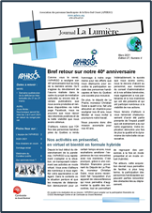
Notre journal La Lumière
Quatre (4) éditions produites à l’interne, remises à nos membres et disponibles sur notre site web pour consultation.

www.aphrso.org
Plus de 90 000 visiteurs ont consulté notre site web en 2021-2022.
Mises à jour du site en continu.

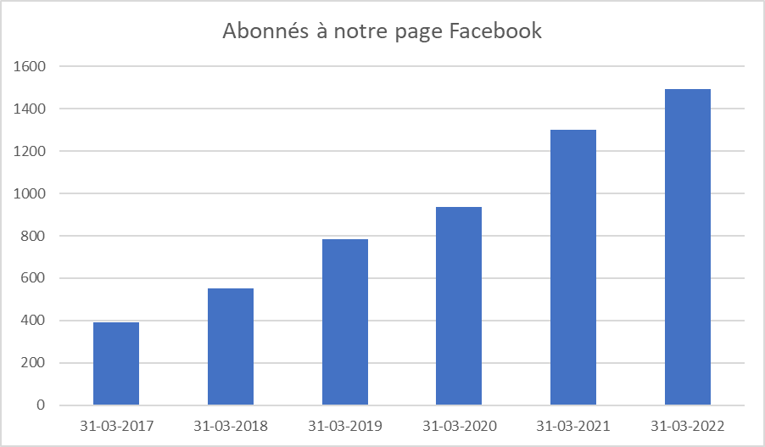
www.facebook.com/aphrso
Le contenu de notre page Facebook est actualisé sur une base régulière. En moyenne, nous diffusons plus de 250 publications annuellement visant à informer, promouvoir, sensibiliser, susciter la collaboration, consulter et maintenir actif l’intérêt de nos 1490 abonnés. Ce nombre d’abonnés est d’ailleurs en hausse constante depuis 2017.

Promotion de nos services
Pour faire connaître le volet soutien aux membres, nous avons présenté notre offre de service lors du salon virtuel TEVA de l’école secondaire de la Magdeleine. Notre responsable des services de soutien et d’information, responsable de ce volet, échange également sur une base régulière avec les intervenants du milieu de la santé et de l’éducation pour expliquer nos services qui se veulent en complémentarité avec les services offerts par les différents réseaux.
Ce que nous souhaitons poursuivre ou réaliser au cours de la prochaine année pour :
- Soutenir et accompagner les personnes dans leurs démarches
- Informer et outiller
- Soutenir le développement de l’autodétermination (décider, choisir, avoir du contrôle, se défendre, etc.)
- Soutenir la participation sociale de nos membres
- Maintenir le dynamisme de notre vie associative

À poursuivre en continu :
        - Mise à jour et utilisation régulière de nos outils de communication
        - Maintien de nos services d’accompagnement, de soutien et de suivi individuel
        - Maintien de nos collaborations avec les intervenants impliqués
        - Promotion de l’organisme pour faire connaître nos services aux membres
        - Maintien d’un lieu d’appartenance pour briser l’isolement et soutenir un réseau d’entraide et de socialisation
        - Informer et outiller nos membres et leurs proches
        - Faciliter l’implication et la participation des personnes ayant des limitations fonctionnelles au sein des activités de l’organisme, notamment par l’utilisation de nos outils numériques
        - Évaluer périodiquement les besoins de nos membres et leurs proches

À réaliser :
(En suivi au plan d’action triennal)

- En contexte de pandémie, maintien d’une vigie auprès de nos membres et leurs proches
- Poursuite de notre plan d’activités thématiques visant à dynamiser notre vie associative
- Évaluation de nos outils de communication

Nous souhaitons :
Le retour de notre traditionnelle fête annuelle pour nos membres et leurs proches.

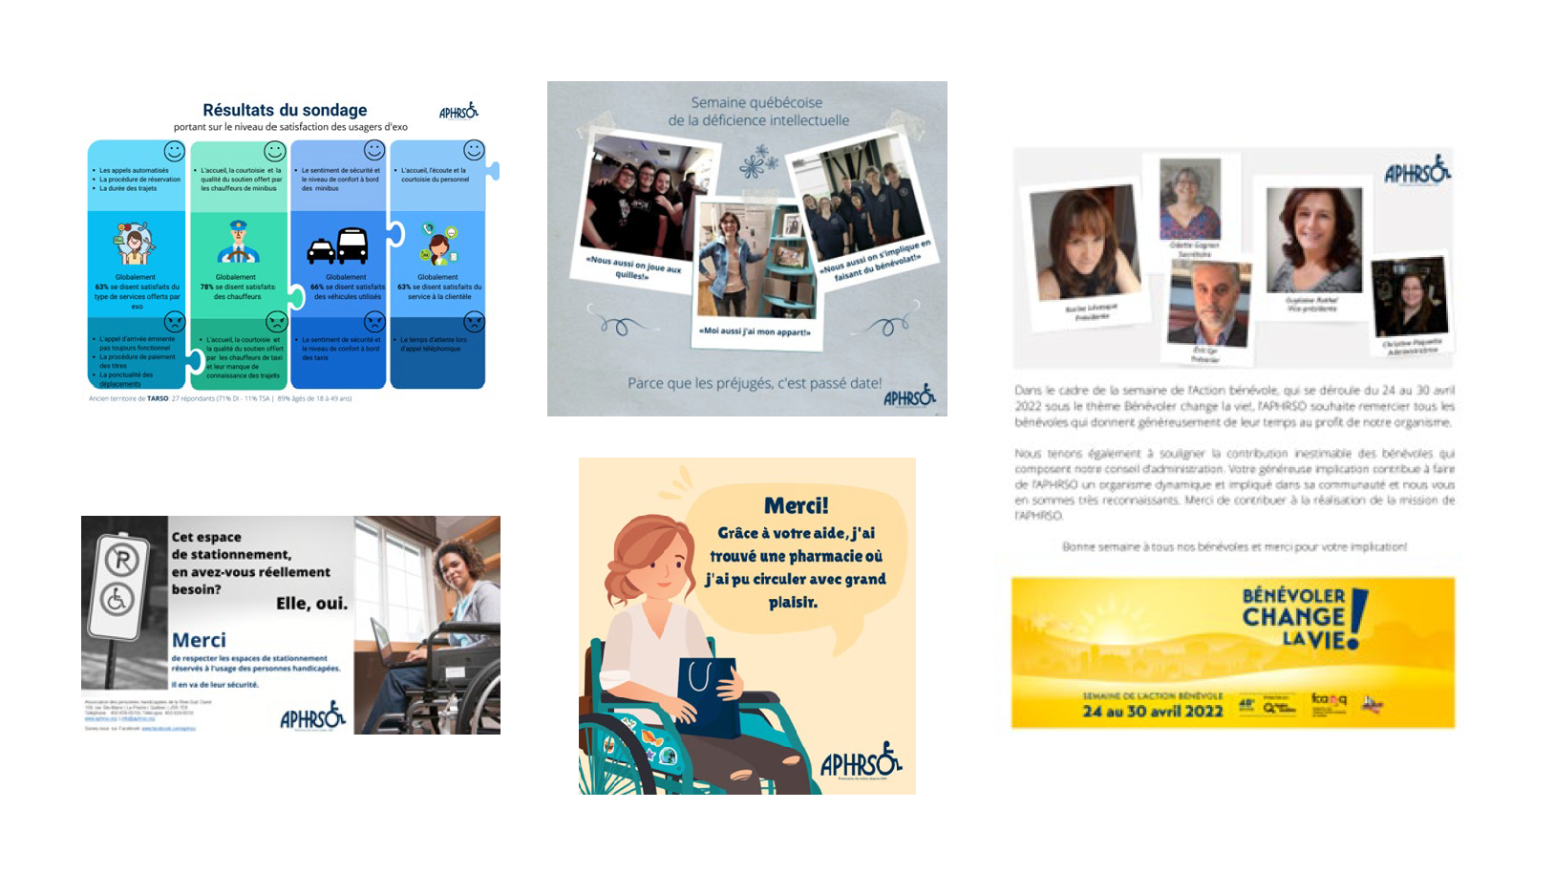
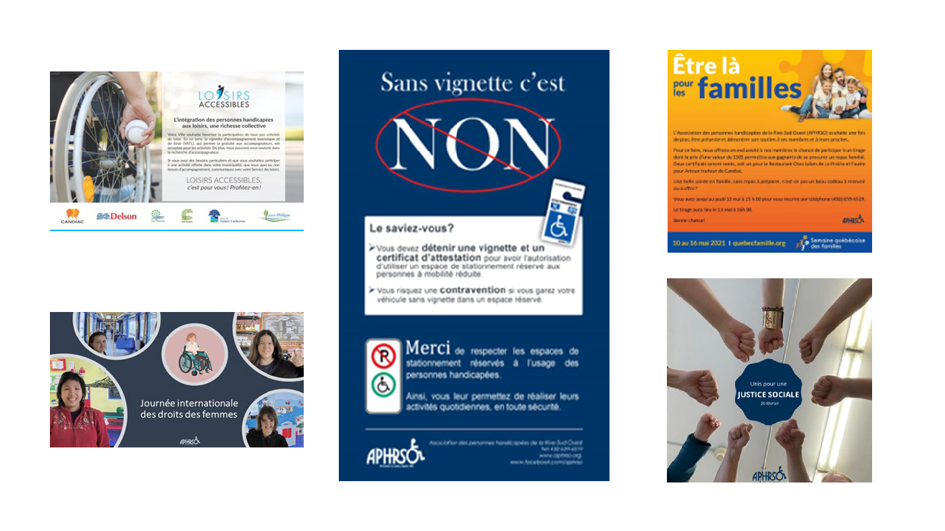
Quelques-unes de nos publications
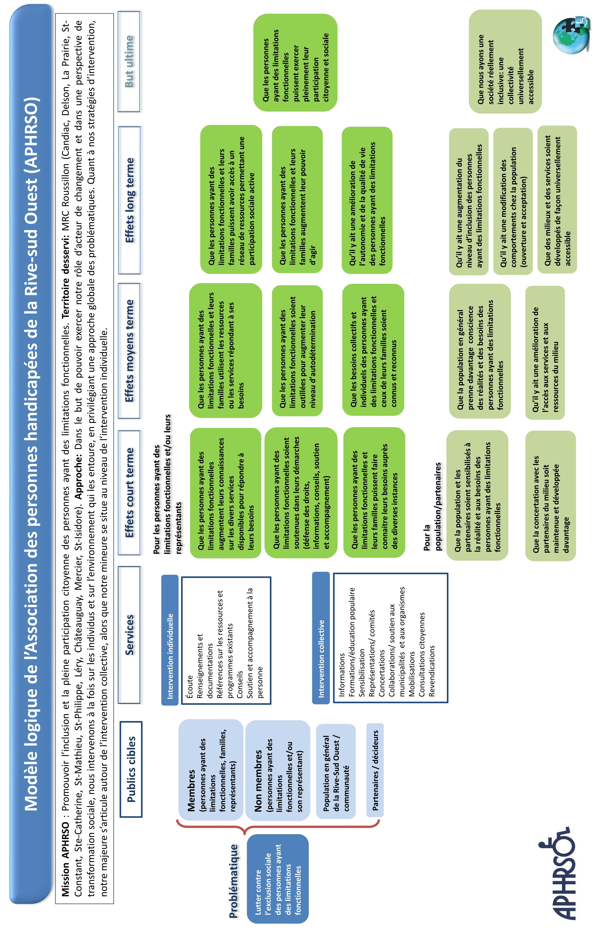

En soutien à la réalisation de sa mission, l’APHRSO peut compter sur la contribution financière du CISSS Montérégie-Centre et de Centraide du Grand Montréal.

